**3 – Fonctions de référence**

**I – Rappels**

**1) Fonction affine**

* **Définition**

Soit a et b deux réels. Une fonction affine est une fonction définie sur $R$ par f : x $\text{⟼}$ ax+b.

* **Tableau de variation**

**a $>$ 0**

|  |  |
| --- | --- |
| x | $$\text{-∞ } \text{ -}\frac{\text{b}}{\text{a}} \text{ +∞}$$ |
| f(x) | 0 |

**a $<$ 0**

|  |  |
| --- | --- |
| x | $$\text{-∞ } \text{ -}\frac{\text{b}}{\text{a}} \text{ +∞}$$ |
| f(x) | 0 |

* **Courbe représentative**

**a $>$ 0**



**a $<$ 0**



* **Tableau de signe**

**a $>$ 0**

|  |  |  |
| --- | --- | --- |
| x | $$\text{-∞ } \text{ -}\frac{\text{b}}{\text{a}} \text{ +∞}$$ | |
| f(x) | -  0 | + |

**a $<$ 0**

|  |  |  |
| --- | --- | --- |
| x | $$\text{-∞ } \text{ -}\frac{\text{b}}{\text{a}} \text{ +∞}$$ | |
| f(x) | +  0 | - |

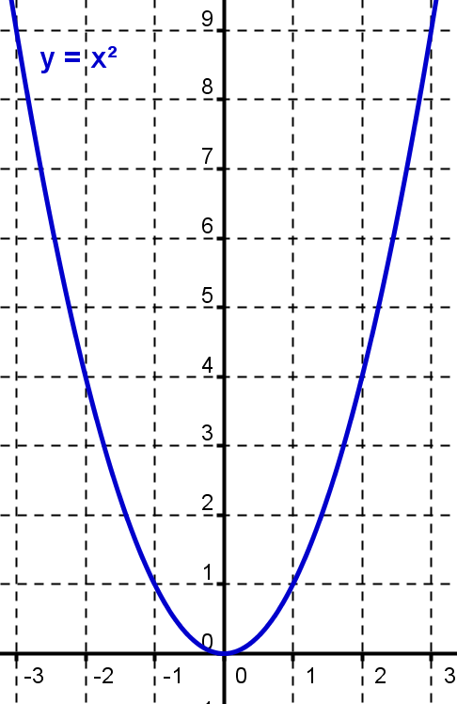

**2) Fonction carrée**

* **Définition**

La fonction carrée est la fonction définie sur $R$ par f : x $\text{⟼}$ x².

* **Tableau de variation**

|  |  |
| --- | --- |
| x | -∞ 0 +∞ |
| f(x) | 0 |

* **Courbe représentative**

Voir ci-contre.

La courbe représentative est une **parabole**.

**3) Fonction polynôme du second degré**

* **Définition**

Soient a, b et c des réels, avec a ≠ 0.

Une fonction polynôme du second degré est une fonction définie sur $R$ par f : x $\text{⟼}$ ax²+bx+c.

* **Tableau de variation**

**a $>$ 0**

|  |  |
| --- | --- |
| x | $$\text{-∞ }\text{ -}\frac{\text{b}}{\text{2a}} \text{ +}\text{∞}$$ |
| f(x) |  |

**a $<$ 0**

|  |  |
| --- | --- |
| x | $$\text{-∞ }\text{ -}\frac{\text{b}}{\text{2a}} \text{ +}\text{∞}$$ |
| f(x) |  |

* **Courbe représentative**

La courbe représentative est une parabole, tournée vers le haut si a $>$ 0, tournée vers le bas si a $<$ 0.

**4) Fonction inverse**

* **Définition**
$$\text{La fonction inverse est la fonction définie }$$

$$\text{sur }R\text{\backslash }\left\{\text{0}\right\}\text{ par f :} \text{x }\text{⟼} \frac{\text{1}}{\text{x}}\text{.}$$

* **Tableau de variation**

|  |  |  |
| --- | --- | --- |
| x | -∞ 0 +∞ | |
| f(x) |  |  |

* **Courbe représentative**

Voir ci-contre.

La courbe représentative est une **hyperbole**.

**5) Fonction homographique**

* **Définition**

Soient a, b, c et d des réels, avec c ≠ 0.

$$\text{Une fonction homographique est une fonction définie sur }R\text{\backslash }\left\{\text{-}\frac{\text{d}}{\text{c}}\right\}\text{ par f :} \text{x }\text{⟼} \frac{\text{ax+b}}{\text{cx+d}}\text{.}$$

* **Courbe représentative**

La courbe représentative est une **hyperbole**.

* **Exemples :** Voir **Chapitre 1**, **Exemple 1** ou **Chapitre 2** **III- 2) a-**.

**II – Valeur absolue**

**1) Définition**

* **Définition**

La **valeur absolue** d’un réel x, notée $\left|\text{x}\right|$, est le réel défini par :

$$\left|\text{x}\right|\text{=}\left\{\begin{aligned}\text{x si x≥0} \\ \text{-x si x<}\text{0}\end{aligned}\right.$$

* **Exemples**
$\left|\text{3}\right|\text{=3 ; }\left|\text{-7,5}\right|\text{=-(-7,5) =7,5.}$

$\left|\text{2}\text{x}\text{-3}\right|\text{=}\left\{\begin{aligned}\text{2}\text{x}\text{-3}\text{ si }\text{2}\text{x}\text{-3}\text{≥0}\text{⟺}\text{x}\text{≥}\frac{3}{2} \\ \text{-}\text{2}\text{x}\text{+3}\text{ si }\text{2}\text{x}\text{-3}\text{<}\text{0}\text{⟺}\text{x}\text{<}\frac{3}{2}\end{aligned}\right.$

* **Remarque**

$\left|\text{x}\text{-y}\right|$ représente la **distance** entre les réels x et y. C’est l’intérêt majeur de cette écriture.

**2) Inégalité triangulaire**

* **Propriété**

Pour tous les réels x et y : $\left|\text{x}\text{+y}\right|≤\left|\text{x}\right|+\left|\text{y}\right|$.

**3) Fonction valeur absolue**

* **Définition**

La fonction valeur absolue est la fonction définie sur $R$ par : $\text{x}\text{⟼}\left|\text{x}\right|$.

* **Variations**

|  |  |
| --- | --- |
| x | -∞ 0 +∞ |
|  | 0 |

(A démontrer).

* **Représentation graphique**

Voir ci-contre.

**4) Fonctions définies à l’aide de la valeur absolue**

* **Exemple**

Tracer la courbe représentative de la fonction f(x) = $\left|\text{2}\text{x}\text{+1}\right|+\left|\text{3}\text{x}\text{-4}\right|$ (A l’aide d’un tableau).

* **Remarque :** Ce type de fonction est appelé fonction affine par morceau

**III – Fonction racine carrée**

* **Rappel**

La racine carrée d’un nombre x positif est le nombre positif dont le carré est x. Elle est notée $\sqrt{\text{x}}$.

* **Définition**

La fonction racine carrée est la fonction définie sur [0 ; +∞[ par f : x $\text{⟼ }\sqrt{\text{x}}$.

* **Sens de variation**

La fonction racine carrée est strictement croissante sur[0 ; +∞[.



|  |  |
| --- | --- |
| x | 0 +∞ |
| f(x) |  |

(A démontrer)

* **Courbe représentative**

Voir ci-contre.

On construit un tableau de valeurs à l’aide de la calculatrice.

